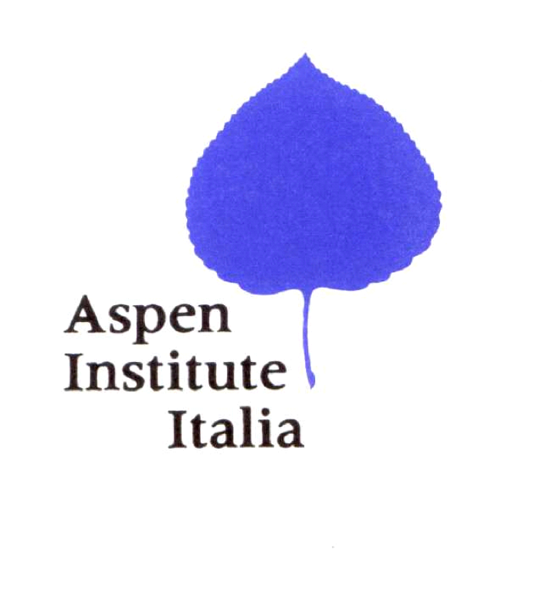

Dott.ssa Stefania Salustri
Responsabile Comunicazione e Media, Direttore Sito Web
Tel : 335 7919949 - 06 4546891- 06 45468917
e-mail: stefania.salustri@aspeninstitute.it

Dott.ssa Maria Luisa Sorgente
Ufficio Stampa
064546891-0645468921
e-mail: marialuisa.sorgente@aspeninstitute.it

NOTA PER LA STAMPA

Premio Aspen 2018, vince una ricerca sui cristalli

Dibattito su scienza, tecnologia e industria con Marco Bussetti, Ministro dell’Istruzione, Università e Ricerca; Massimo Inguscio, Presidente del CNR ; con Paul J Steinhardt, Albert Einstein, Professor in Science and Director of the Princeton Center for Theoretical Science, Princeton, Luca Bindi, Professore Associato di Mineralogia e Cristallografia , Università degli Studi di Firenze e con Gianfelice Rocca, Vice Presidente Aspen Institute Italia

Roma, 25 ottobre 2018 – Oggi giovedì 25 ottobre dalle 10:30 alle 13:15 nella sede di Piazza Navona 114 viene consegnato il Premio Aspen 2018 per la collaborazione e la ricerca scientifica tra Italia e Stati Uniti. A vincere la terza edizione è la ricerca “The quest for forbidden crystals “La ricerca di cristalli proibiti” che dimostra le ampie possibilità di scoprire nuovi quasicristalli in natura (con composizioni chimiche ancora inesplorate dall’uomo in laboratorio) e di estendere i risultati di questo nuovo campo di ricerca ad altri ambiti scientifici e a inedite applicazioni industriali.

La consegna del Premio verrà preceduta da un panel dibattito “Formazione, Ricerca, trasferimento tecnologico: scienza e industria per una partnership transatlantica”

All’incontro - aperto alla stampa - partecipano Giulio Tremonti, Presidente Aspen Institute Italia; Marco Bussetti, Ministro dell’Istruzione, Università e Ricerca; Massimo Inguscio, Presidente del CNR ; Paul J Steinhardt, Albert Einstein, Professor in Science and Director of the Prnceton Center for Theoretical Science, Princeton; Gianfelice Rocca, Vice Presidente Aspen Institute Italia; Lucio Stanca, Vice Presidente Aspen Institute Italia; Luca Bindi, Professore Associato di Mineralogia e Cristallografia , Università degli Studi di Firenze.

La ricerca vincitrice è stata realizzata dalla collaborazione fra due scienziati Luca Bindi e Paul J. Steinhardt che saranno tra i protagonisti del dibattito all’Aspen. I cristalli seguono leggi di simmetria dettate dalla matematica e conosciute da tempo. Circa una trentina di anni fa, tuttavia, è stata ipotizzata l’esistenza di un altro “tipo” di materiali, una via di mezzo tra lo stato cristallino e lo stato vetroso. Tali materiali, chiamati cristalli proibiti o quasicristalli, sono oggi prodotti in laboratorio comunemente. Il lavoro descrive la ricerca di un quasicristallo naturale, iniziata nella collezione mineralogica del Museo di Storia Naturale dell'Università di Firenze, dove fu individuato un reperto nel 2009. Dubbi scientifici sull'autenticità di questo esemplare hanno dato impulso a una spedizione sul campo da parte di un team italo-russo-americano, nell'estremo est della Siberia, dove il minerale di Firenze era stato raccolto. La spedizione ha raccolto altri esemplari del minerale, con una sorpresa: l’analisi ha dimostrato la loro origine extraterrestre. I minerali sono frammenti di un meteorite ed indicano che i quasicristalli si sono formati nello spazio e non sulla Terra. Studi futuri su come si siano formati questi quasicristalli potrebbero, quindi, produrre nuove informazioni sulle condizioni del sistema solare primordiale e sulla formazione dei pianeti.

Essendo relativamente bassi conduttori di calore e di elettricità, i quasicristalli presentano interessanti proprietà che aprono significative prospettive al loro utilizzo industriale. Già attualmente queste proprietà sono applicate al campo dei rivestimenti, quali pellicole antiaderenti in pentole o lamette da barba, o in campo militare (vernici composite) per diminuire la rilevabilità ai radar.

Premio Aspen per la collaborazione e la ricerca scientifica
tra Italia e Stati Uniti
Si tratta di un premio annuale nato nel 2015 che onora una ricerca nell’ambito delle scienze naturali, teoriche o applicate, frutto della collaborazione tra scienziati e/o organizzazioni di ricerca dell’Italia e degli Stati Uniti. Obiettivo del Premio è valorizzare la cooperazione tra Italia e Stati Uniti nel campo della ricerca scientifica nelle scienze naturali e delle relative applicazioni, attraverso la concessione alla ricerca risultata vincitrice di un premio in danaro di quarantamila euro lordi.
Il premio consolida l’impegno di Aspen Institute Italia dedicato all’organizzazione di iniziative e incontri di approfondimento su temi connessi alla cultura scientifica e all’innovazione tecnologica, con particolare riferimento alla loro rilevanza per l’Italia. La Comunicazione della ricerca vincitrice, il Bando, il Regolamento del Premio, lo schema di domanda di candidatura e ogni altra informazione sono pubblicati dalla sezione dedicata del sito //www.aspeninstitute.it/premio-aspen-institute-italia-la-ricerca-e-la-collaborazione-scientifica-tra-italia-e-stati-uniti.

